ATIVIDADES/TAREFAS

Professor (a), utilize esta estrutura para registrar as atividades desenvolvidas.
ATIVIDADE PROPOSTA NO ENCONTRO DE
23/04/2025
Município: Campo Grande
Professor(a):
Escola: Grupo: (4 ou 5)
Formador (a):

Atividade (1)
- Assistir o vídeo Território do brincar. Disponível no Moodle.
- Faça um texto de no máximo 15 linhas, problematizando a brincadeira como experiência estética/cultural e a relação que a escola desenvolve com a brincadeira das crianças.
- Todas as tarefas solicitadas compõem a carga horária do curso e devem ser desenvolvidas e envidas no e-mail dos formadores.
- Enviar para seu formador (a) a tarefa até o dia 29/04/2025, por e-mail.

Algumas observações que podem ajudar na construção do texto:
- concepções sobre brincadeira e como se efetivam no cotidiano dos grupos de crianças;
- o olhar das professoras que se tornou sensível;
- a professora atenta durante a brincadeira das crianças;
- escutar o que o corpo das crianças está mostrando/dizendo;
- o quanto é difícil observar sem intervir;
- aproveitar o movimento das crianças e não interferir no movimento das crianças;
- Abordar a dicotomia brincar livre X brincar dirigido;
- Abordar: materiais estruturados X materiais não estruturados;
- Abordar a brincadeira entre diferentes faixas etárias.

FAÇA AQUI SEU TEXTO

ATIVIDADE PROPOSTA NO ENCONTRO DE
24/04/2025
Município: Campo Grande
Professor(a):
Escola: Grupo: (4 ou 5)
Formador (a):
Atividade (2)

- Ler os slides “PERGUNTAS ANTIGAS PARA SACUDIR O ESQUELETO” (Edi Fonseca), disponível no MOODLE.
- reflita e elabore um texto de autoavaliação sobre como você conduz os momentos de leitura com seu grupo de crianças.
- Faça um texto de no máximo 15 linhas.
- Todas as tarefas solicitadas compõem a carga horária do curso e devem ser desenvolvidas e envidas no e-mail dos formadores.
- Enviar para seu formador (a) a tarefa até o dia 29/04/2025 , por e-mail.

FAÇA SEU TEXTO AQUI

ATIVIDADE PROPOSTA NO ENCONTRO DE
28/04/2025
Município: Campo Grande
Professor(a):
Escola: Grupo: (4 ou 5)
Formador (a):
Atividade (3)
- Leia a afirmação abaixo:

“Crianças com oportunidades de expressar ideias, confl itos, valores e desejos, e tendo sua expressão respeitada, desenvolvem a confi ança no conteúdo que expõem, agindo e apreendendo-se como autoras de seus textos, orais e escritos, seja falando, ouvindo, lendo ou escrevendo. Aprendem no contexto crítico de expressar, mas de também ouvir e ler ideias, posições e opiniões diferentes das suas”. Caderno 3, p. 62.

Com base no trecho destacado, reflita sobre sua prática docente em relação ao lugar da linguagem verbal na Educação Infantil. Para isso, responda as seguintes questões:

1. Paramos e prestamos atenção ao que as crianças falam e à
maneira como se expressam? Quais são suas demandas?

2. As falas das crianças são valorizadas como saberes culturais
legítimos, apesar de diferenças que apresentem em relação à
chamada norma culta?

3. As crianças têm oportunidade de dialogar e aprender que, em
determinados momentos, devem ouvir, e não falar?

4. As crianças vivem experiências significativas com a cultura escrita,
ouvindo leituras e ditando textos de gêneros variados?

- Todas as tarefas solicitadas compõem a carga horária do curso e devem ser desenvolvidas e envidas no e-mail dos formadores.
- Enviar para seu formador (a) a tarefa até o dia 05/05/2025, por e-mail.

ATIVIDADE PROPOSTA NO ENCONTRO DE
29/04/2025
Município: Campo Grande
Professor(a):
Escola: Grupo: (4 ou 5)
Formador (a):
Atividade (4)
MOMENTO DE AVALIAÇÃO

- Considere seu conhecimento sobre o papel da linguagem verbal para o ser humano, as relações entre a oralidade e a escrita e as ações pedagógicas que devem ser realizadas nas instituições de Educação Infantil.

- O estudo realizado durante os encontros do “Curso de Aprofundamento LEEI 2024” ampliou e aprofundou o que você já sabia anteriormente?

- Você considera que que sua ação como professora foi enriquecida com este estudo? Justifique suas respostas.

- Todas as tarefas solicitadas compõem a carga horária do curso e devem ser desenvolvidas e envidas no e-mail dos formadores.
- Enviar para seu formador (a) a tarefa até o dia 05/05/2025, por e-mail.

Para ampliar as possibilidades de boas práticas pedagógicas que podem ser desenvolvidas com os grupos 4 e 5, orientamos a leitura do quadro abaixo:

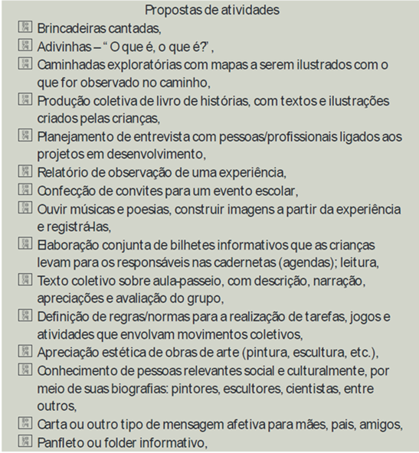

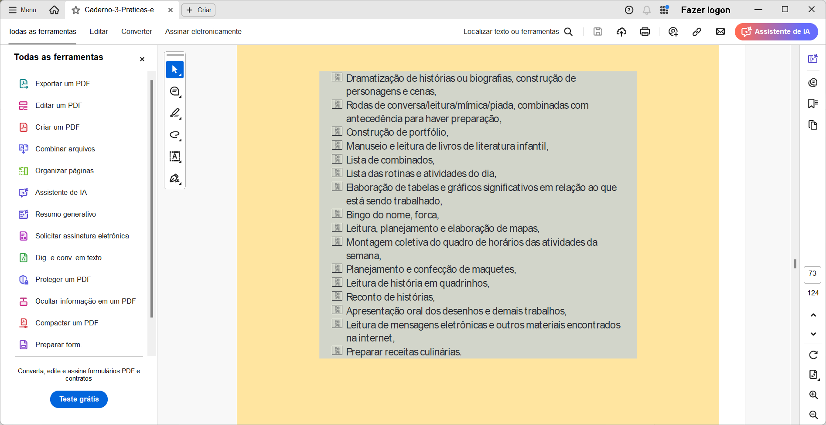

IMPORTANTE:
Convidamos você a realizar as atividades com as crianças envolvendo, de maneira significativa e contextualizada. Procure observar quais são as preferências e curiosidades das crianças, sobre o que elas conversam, quais são as brincadeiras favoritas, enfim o que está mobilizando o grupo. Pratique todas sem moderação.

RELATÓRIO DA ATIVIDADE PROPOSTA NO ENCONTRO DE
29/11/2024
Município: Campo Grande
Professor(a):
Escola: Grupo: (4 ou 5)
Formador (a):
Atividade (6)

- A ENVIAR

